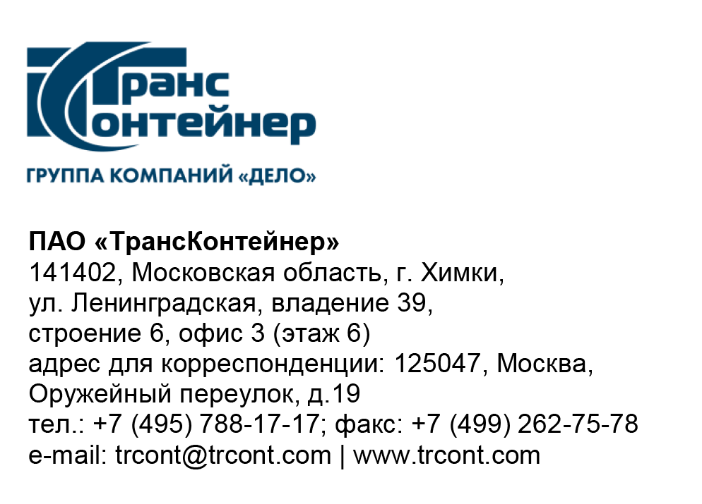

_11.01.2023___№_______б/н________
на № - от____-________________

Разъяснения к документации о закупке открытого конкурса в электронной форме № ОКэ-ЦКПМТО-22-0038 по предмету закупки «Поставка специальной одежды, специальной обуви и других средств индивидуальной защиты для нужд филиалов ПАО "ТрансКонтейнер"» (Открытый конкурс)

Вопрос № 1:
«В техническом описании Лота № 1 «Специальная одежда» по позициям с 7 по 22 прописано наличие различных карманов. Просим уточнить: какие карманы нужны, сколько их должно быть и где они должны быть расположены.».

Ответ № 1:
Техническим заданием документации о закупке требования по количеству карманов, их форме и местоположению не установлены.
Таким образом, с учетом требования, определенного подпунктом 1.5 пункта 17 раздела 5 «Информационная карта» документации о закупке, претендент вправе предложить к поставке товар, соответствующий требованиям Технического задания из своей базовой линейки продукции с количеством/расположением карманов, предусмотренными технологией производства/моделями спецодежды, предлагаемыми претендентами/производителями/поставщиками.

Вопрос № 2:
«По этим же позициям прописан ГОСТ 12.4.280 - 2021. Такого ГОСТа нет. Специальная одежда категории ОПЗ регламентируется ГОСТ 12.4.280-2014. Просим актуализировать ГОСТ для пошива этих позиций».

Ответ № 2:
В документацию о закупке внесены соответствующие изменения.

Вопрос № 3:
«Для изготовления изделий (позиции № 25, 26, 29 ЛОТ № 1) прописана ткань «Арсенал New» / «Цезарь»/Марс», хлопок – 100%, с огнестойкой отделкой Proban®, которая является запатентованной технологией компании Carrington. Ссылка на конкретного производителя, ограничивает возможности участников и нарушает условия здоровой конкуренции. «Костюм сварщика зимний» (позиции № 27, 28 ЛОТ № 1) изготавливается из ткани: «Арсенал New» / «Приор», хлопок – 100% с огнестойкой отделкой Proban®, которая является запатентованной технологией компании Carrington, накладки - из ткани «Термошилд ПС» / «Приор» с силиконизированным покрытием, Панокс (Преокс), Параарамид. В костюме используется утеплитель: огнестойкий «Холлофайбер Софт». Указание конкретного производителя, ограничивает возможности участников и нарушает условия здоровой конкуренции. В технических требованиях по позициям 32, 33 ЛОТа № 1 прописан Утеплитель Шелтер®Микро и утеплитель: Тинсулейт™, что является зарегистрированными торговыми марками. Ссылка на конкретного производителя, ограничивает возможности участников и нарушает условия здоровой конкуренции.».

Ответ № 3:
Равноправие, справедливость, отсутствие дискриминации и необоснованных ограничений конкуренции по отношению к участникам закупки являются основными принципами закупочной деятельности, определенными в Положении о закупках ПАО «ТрансКонтейнер».
В этой связи подпунктом 4.5.2 Технического задания Открытого конкурса предусмотрена возможность предложить поставщиком аналоги специальной одежды, обуви и других средств индивидуальной защиты при условии обеспечения технических и качественных характеристик Товара, не хуже, указанных в столбцах 4 таблиц №№ 1, 2, 3 Технического задания документации о закупке. Указанные в Техническом задании технологии, производители, торговые марки и т.п. представлены в целях более точного или четкого описания характеристик закупаемых Товаров.

Вопрос № 4
В ТЗ по позиции 31 «Головной убор сигнальный» (ЛОТ № 1) указан ГОСТ 12.4.280 - 2021, который регламентирует пошив специальной одежды мужской и женской для защиты от общих производственных загрязнений и механических воздействий. А изготовление головных уборов регламентируется ТР ТС 017/2011.

Ответ № 4:
В документацию о закупке внесены соответствующие изменения.

Вопрос № 5:
«Прошу вас продлить срок приема заявок до 19.01.2023 14:00 (+03:00)».

Ответ № 5:
В документацию о закупке внесены изменения.

Председатель постоянной рабочей
группы Конкурсной комиссии аппарата управления А.Е. Курицын

